第十二章 能源与可持续发展

1 自主活动 多米诺骨牌

活动指导
活动目的：
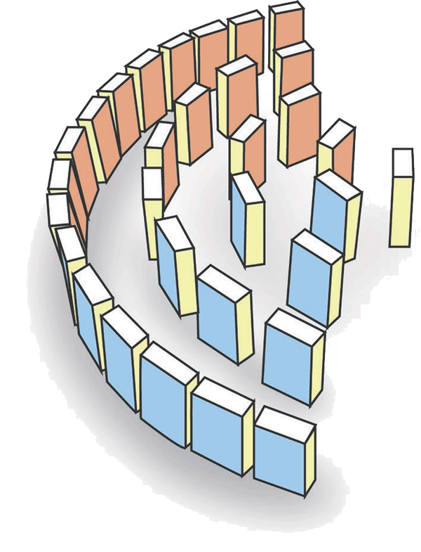
借助玩推多米诺骨牌的游戏类比原子核发生裂变的链式反应。
在一个相互联系的系统中，一个很小的初始变化就可能产生一连串的连锁反应，人们就把它们称为“多米诺效应”。如图 12 – 1 所示的骨牌排列，可使反应效果连续不间断扩大直到边界。
将骨牌成等距竖立排列，并且要使倒下的那张骨牌能将前面两张骨牌撞倒，如此倒下的两张骨牌倒下时还要都能再将前面的四张骨牌撞倒。排列的位置间距都要确保后续相继倒下的每一张骨牌都能撞倒前面的两张骨牌。按照上述要求排列，只要推倒第一张骨牌，其他骨牌就会依次全部倒下。

思考
多米诺骨牌排列的样式可以多种多样，只要推倒一个，就会让大量的骨牌都依次倒下。请思考：排列骨牌的关键要素是什么？

2 学期活动 关于能源的研究

活动内容与要求
这是一个文献阅读与调查类的活动，要求在本学期内查阅能源的开发与利用方面的文献资料，通过对能源结构和能源危机的了解，针对清洁能源和太阳能的利用，选择某一个方面开展研究，在学期结束前各课题小组完成一份研究报告并在班级中交流。
研究报告的具体撰写要求见必修第三册教材第 129 页。

活动指导
完成本学期活动需要搜索大量的文献资料，并对搜集的材料进行筛选、分类与核实，从中提炼和归纳出与主题相关的文本、数据表等材料。所有引用材料均需标注其来源。
撰写的调查报告需要说明是如何进行调查研究的，调查报告的内容要精选，结论与观点要明确，所得出的结论要用可靠的数据、对比的方式或典型事例等进行佐证、说明。

参考资料
课题研究调研报告样例：

我国能源结构的现状和转型趋势调研报告
课题组：×××、×××、×××
执笔人：×××
结题时间： 年 月 日

（一）课题研究的基本要素
1．问题提出的背景
课题研究的起因、现状等。
2．课题研究目的
课题研究的目标、意义，研究结果的应用、价值等。
3．实施研究
研究阶段和相应的成果名称。

（二）课题研究的内容与方法
可以将两者结合起来，也可以将课题研究的内容、方法分开，依次总结、阐逑。这部分内容要符合“科学性”“创新性”“可行性”的要求。

（三）研究成果
1．系统总结课题研究取得的各项成果，重点关注“实效性”，可以包括课题的学术价值或应用价值，课题的社会影响、积极作用等。
2．研究结论部分用简明的语言归纳课题研究所得出的具有可复制、可推广的结论。
3．思考与展望，对课题研究过程中的深刻体会或有待继续研究的问题作概要说明或讨论。

参考文献
［1］
［2］
［3］
请按照我国 GB/T 7714-2005《文后参考文献著录规则》要求的格式记录参考文献。

（四）评价
对各项专题的研究，通过展示交流后，从课题内容、研究过程、研究成果、合作精神等方面进行自评、互评和综合评定。

评价量表
表 12 – 1
评价指标 | 表现标准 | 表现水平（参阅操作说明）
 |  | 自评 | 他评
物理观念 | 能准确使用与能量相关的概念或规律
科学思维 | 能从收集的信息中提取科学、合理的结论或提示
 | 成果论述严密全面
 | 成果具有创新性
科学探究 | 研究问题清晰真实
 | 研究方案具可行性
 | 研究结论合理可信
 | 研究报告完整可读
科学态度与责任 | 表现出浓厚的研究兴趣
 | 研究时积极与他人合作
 | 遇到阻碍时能坚持不懈
操作说明：对照表现标准，根据符合程度进行表现水平评价，“5”表示完全符合，“4”表示大部分符合，“3”表示基本符合，“2”表示少量符合，“1”表示基本不符合

